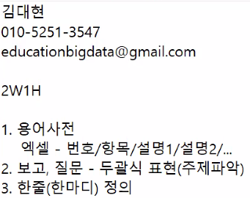
언어
- 문법: 선언문, 대입문, 연산문, 조건문, 반복문

